## INSTRUÇÃO BÁSICA DE OPERAÇÃO – REV.01

**FORNO IPE/ CHESTON – AUTOMAÇÃO INDUCTOTHERM**

# MAPA DO FORNO:

Layout Prédio 04

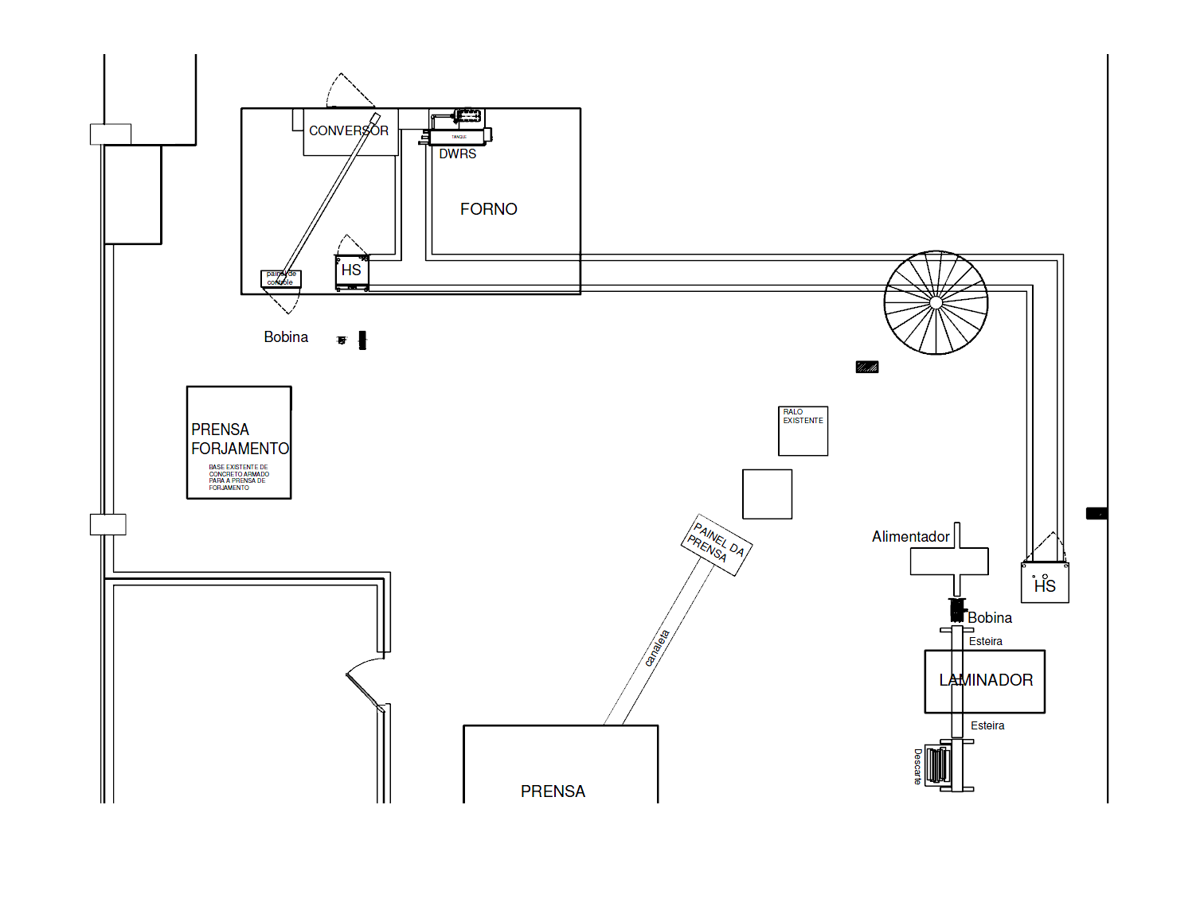

**PAINEL BOMBA DE**

**ÁGUA INDUSTRIAL PAINEL PRINCIPAL**

**PAINEL BOMBA DE ÁGUA DEIONIZADA**

**REGISTROS**

**PAINEL VERDE (FORNO IPE)**

**PAINEL DE COMANDO**

**Heat Station (HS) FORNO FORJAMENTO**

**Heat Station (HS) FORNO LAMINAÇÃO**

# LIGAR:

1. **VERIFICAR ACIONAMENTO E NÍVEL DE ÁGUA DO POÇO A FRENTE DA TORRE DE RESFRIAMENTO.**
2. **VERIFICAR COM REGULARIDADE ESPECÍFICA, DISCRIMINADA EM INSTRUÇÃO GERAL, TODOS OS FILTROS DE ÁGUA DA LINHA DE REFRIGERAÇÃO DAS BOBINAS E PAINÉIS ELÉTRICOS DO FORNO.**
3. **LIGAR PAINEL BOMBA DE ÁGUA INDUSTRIAL.**
   1. **PRIMEIRO BOMBA 10 CV;**
   2. **SEGUNDO BOMBA 15 CV.**

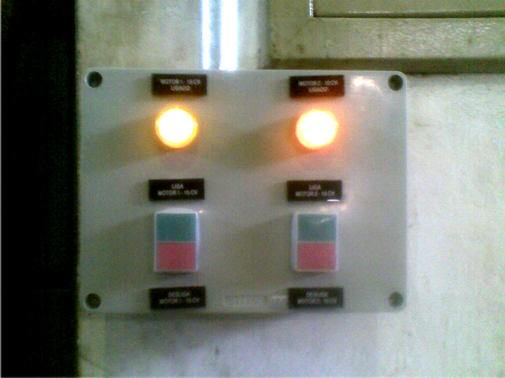

1. **LIGAR BOMBA DE ÁGUA DEIONIZADA.**
2. **VERIFICAR ACIONAMENTO PAINEL VERDE (CHAVE FORNO IPE).**

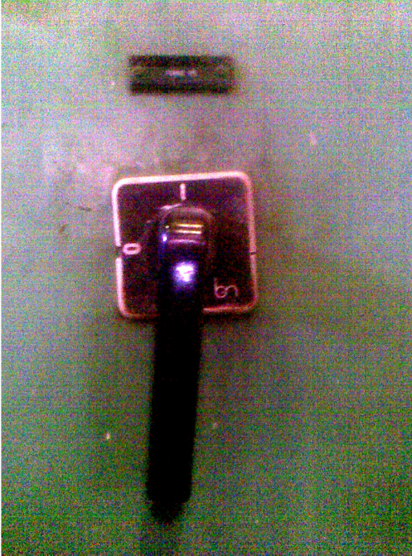

FORNO IPE

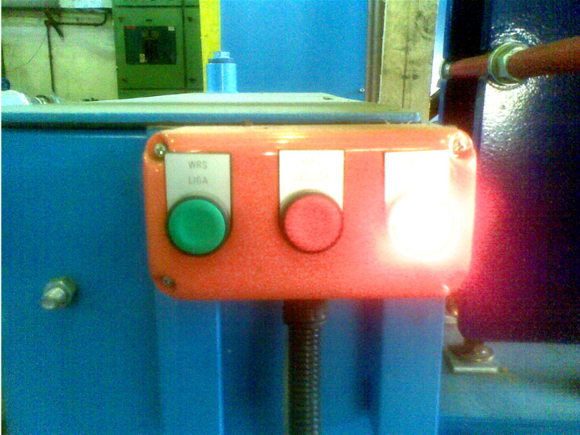

1. **ACIONAR CHAVE AUXILIAR DO PAINEL PRINCIPAL.**
   1. **PRIMEIRO “PROTECTION RESET”;**
   2. **SEGUNDO POSICIONAR CHAVE AUXILIAR EM “ON”.**

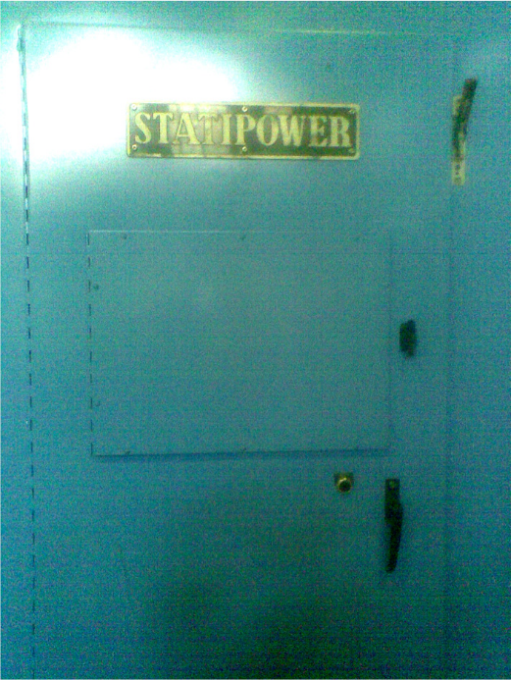

**CHAVE AUXILIAR**

**PROTECTION**

**RESET**

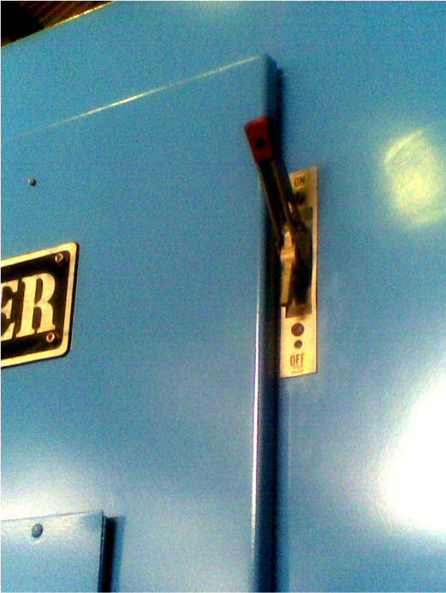

1. **VERIFICAR TEMPERATURA DA ÁGUA (TEMP. DEVE ESTAR <35°C).**
2. **ACIONAR MASTER STOP/ RESET NO PAINEL DE COMANDO.**
3. **CONSTATAR APENAS LÂMPADA “FAULT” ACESA (INDICADORES “PANES”).**

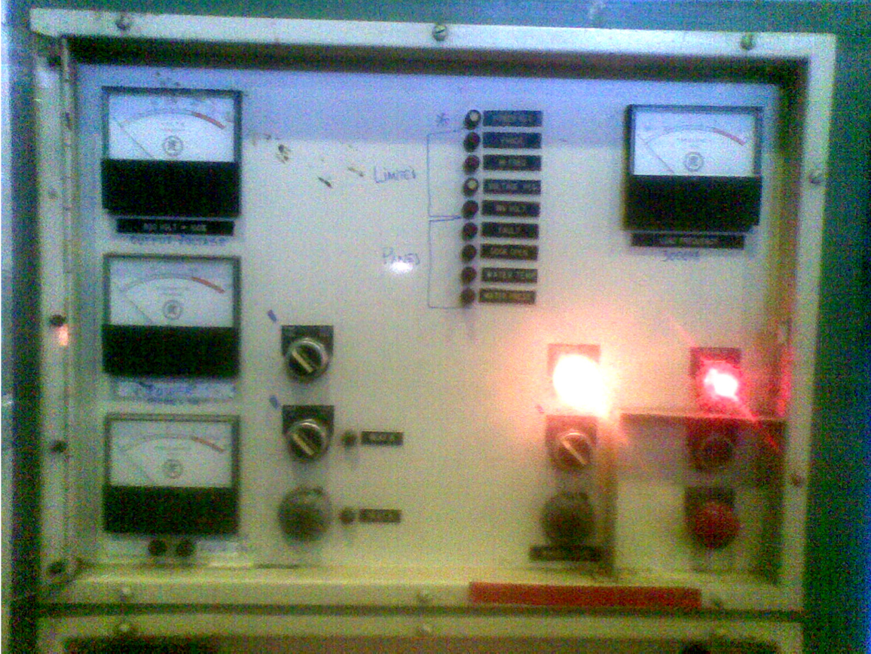

**POWER REG**

**LIMITES**

**PANES**

**MASTER START**

**MASTER STOP/ RESET**

**PAINEL DE COMANDO**

# ACIONAR MASTER START.

1. **ACIONAR CHAVE GERAL (CHAVE SECCIONADORA NA LATERAL DO PAINEL PRINCIPAL).**
   1. **PRESSIONAR BOTÃO LATERAL (LIBERA CHAVE).**
   2. **TRAZER CHAVE PARA BAIXO ATÉ QUE TRAVE (ARMAR). Obs.: VERIFIQUE QUE A CHAVE FOI EFETIVAMENTE TRAVADA.**
   3. **LEVAR CHAVE PARA CIMA (LIGAR).**
2. **VERIFICAR O DESLIGAMENTO DO INDICADOR “FAULT”.**

MÁQUINA OK PARA INÍCIO DE OPERAÇÃO.

## PAINEL PRINCIPAL: LEGENDA

PANES:

|  |  |
| --- | --- |
| **NOME** | **CAUSA** |
| **WATER PRESS.** | **PRESSÃO DA ÁGUA INADEQUADA** |
| **WATER TEMP.** | **TEMPERATURA DA ÁGUA INADEQUADA** |
| **DOOR OPEN** | **PORTA ABERTA EM ALGUM PAINEL** |
| **FAULT** | **CHAVE GERAL DESLIGADA; FUSÍVEL QUEIMADO** |

LIMITES:

|  |  |
| --- | --- |
| **NOME** | **CAUSA** |
| **INV VOLT** | **TENSÃO NO INVERSOR FORA DO LIMITE PERMITIDO** |
| **VOLTAGE REG.** | **TENSÃO FORA DO LIMITE PERMITIDO** |
| **HI FREQ** | **FREQUÊNCIA FORA DO LIMITE MÁXIMO** |
| **PHASE** | **FASE FORA DO LIMITE PERMITIDO** |

POWER REG: FUNCIONAMENTO OK/ EM OPERAÇÃO

# DESLIGAR:

1. **DESACIONAR CHAVE GERAL (CHAVE SECCIONADORA NA LATERAL DO PAINEL PRINCIPAL).**
2. **DESACIONAR CHAVE AUXILIAR DO PAINEL PRINCIPAL.**
3. **DESLIGAR PAINEL BOMBA DE ÁGUA INDUSTRIAL.**
4. **DESLIGAR BOMBA DE ÁGUA DEIONIZADA.**

TÉRMINO DO PROCESSO.